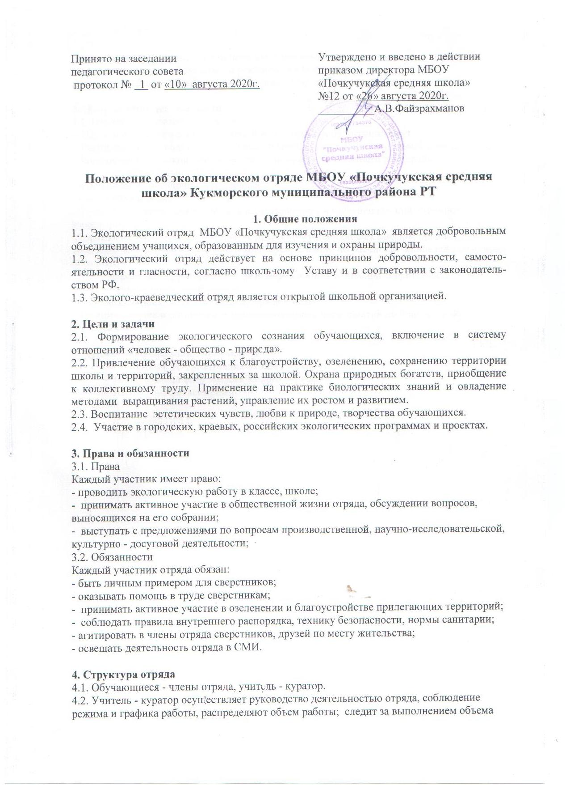

работы производственной и опытнической деятельности, за выполнением планов культурно - досуговой работы, за режимом труда и отдыха.
Выходит на общее собрание с предложениями по улучшению деятельности отряда.

5. Направление деятельности
5.1. Научно-познавательная работа:
- Изучение видового состава растений и агротехники их выращивания;
- Разработка производственных планов; планов культурной - досуговой деятельности;
- Знакомство с техникой безопасности, санитарии и внутреннего распорядка;
5.2. Трудовая деятельность:
- Выращивание посадочного материала;
- Озеленение школы;
- Выполнение работ, связанных с благоустройством и озеленением прилегающих территорий;
-Проведение мероприятий по очистке древесно-кустарниковых завалов, организация трудовых десантов по очистке бытового мусора, акций по расчистке площадей для новых посадок;
- Благоустройство территории школы и закрепленных за школой территорий
5.3. Информационная деятельность:
- Пропагандирование деятельности отряда в СМИ.
- Инициирование и организация природоохранных мероприятий по благоустройству и озеленению.

6. Нормативно-правовые документы
- Положение об организации экологического отряда
- План деятельности экологического отряда

